Urbanice 12, 535 01 Urbanice

IČO: 00580490, tel: 725 816 172, ID DS: 3dxa5j9, e-mail: urbaniceobec@seznam.cz

Oznámení záměru obce provézt výstavbu zahradního altánu na návsi a zveřejňuje záměr na zhotovení ( pořez kulatiny) řeziva potřebného k výstavbě střešní konstrukce a záměru provézt tesařské práce na střešní konstrukci altánu ve vlastnictví obce Urbanice

Obec Urbanice zveřejnuje tímto podle zákona o obcích č.128/2000 Sb., § 85 písm. a) a § 39 odst. 1 a ve znění pozdějších předpisů, oznámení záměru provézt výstavbu zahradního altánu na návsi a hledá zhotovitele na dodání řeziva na střešní konstrukci a provedení tesařských prací potřebných k výrobě střešní konstrukce na pozemku p.č.37/33 zapsané na LV 10001 v k..ú. Urbanice ve vlastnictví obce Urbanice.
Výpis materiálu ke zhotovení střešní konstrukce:
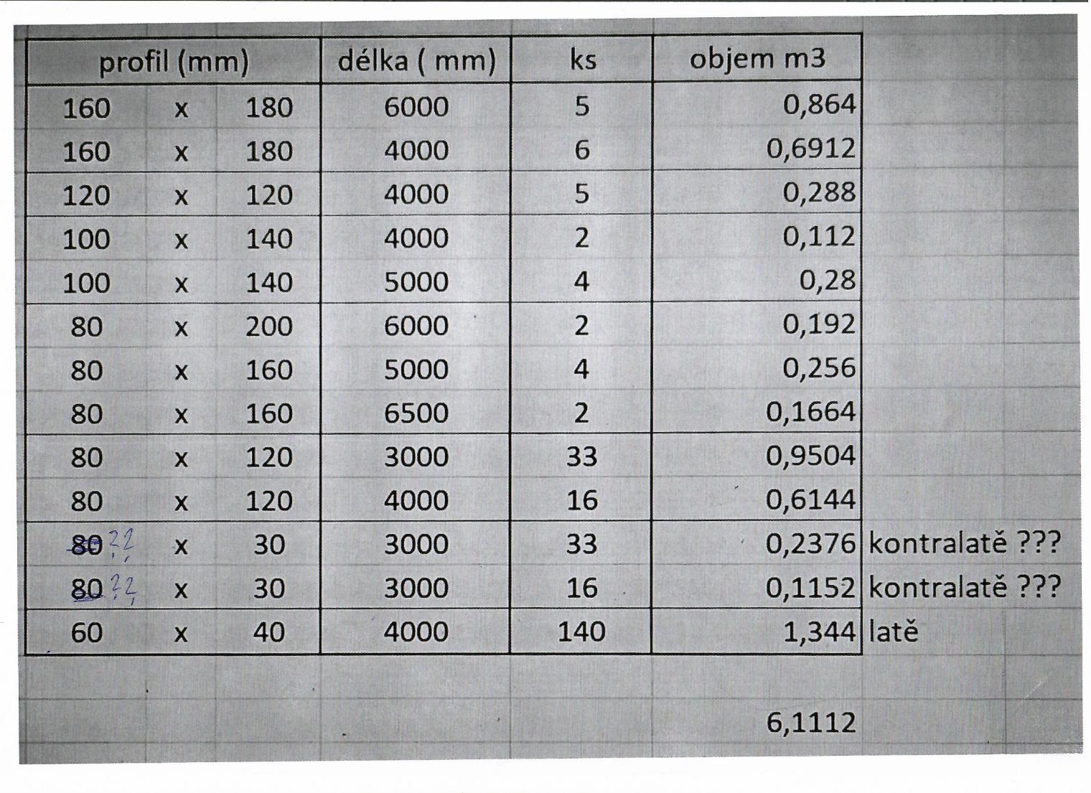

Krovy zákres:

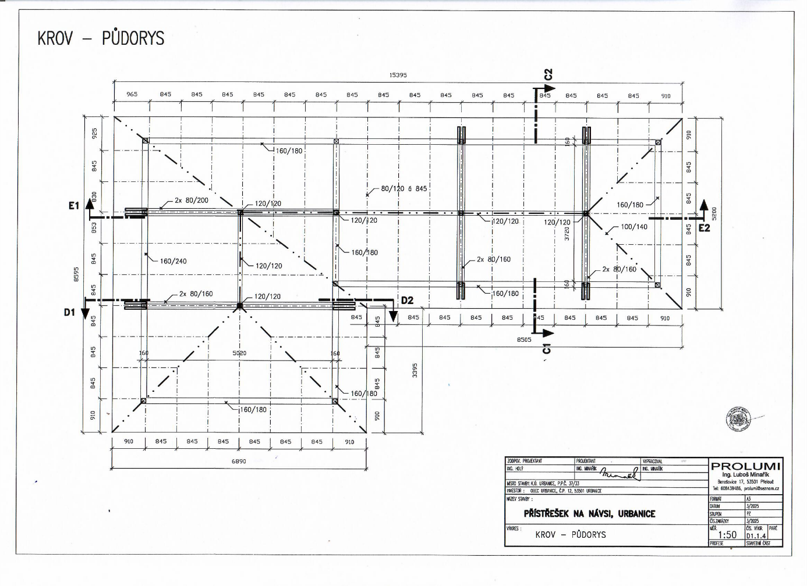
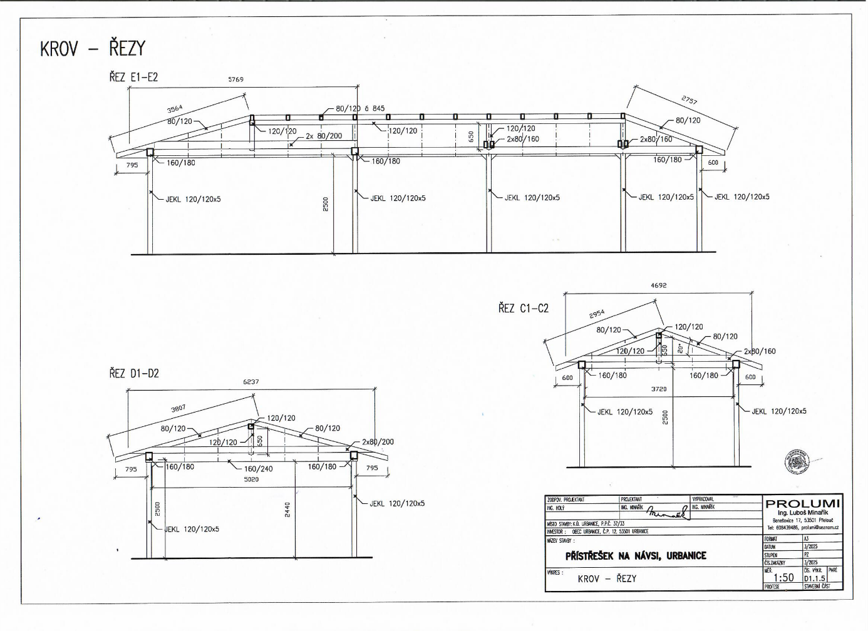

K výše uvedenému se mohou zájemci vyjádřit a předložit své nabídky do 15 dnů ode dne zveřejnění tohoto záměru. Zájemci mohou svou žádost zaslat do datové schránky, na e-mailovou adresu, poštou nebo osobně předat na obecním úřadě Urbanice (Urbanice 12, 535 01 Urbanice) v úředních hodinách obce dne 16.05.2025, dále dne 23.05.2025, dále dne 30.05.2025 od 17:00 do 18:00 hodin.
V případě doručení více nabídek na provedení dodávky řeziva a zhotovitele střešní konstrukce, bude vybrána nabídka, která nabídne nejvýhodnější podmínky pro obec Urbanice.
Obec Urbanice si vyhrazuje právo na zrušení záměru provedení dodávky řeziva a zhotovení střešní konstrukce, pokud se zastupitelstvo obce na svém zasedání takto rozhodne.
Zájemci v písemné nabídce uvede nabízenou cenu za provedení dodávky řeziva a zhotovení tesařských prací.
Vyvěšeno dne 14.05.2025

…………………………………….
Jan Vyčítal – starosta obce
Datum sejmutí 30.05.2025

